PROJET BOVIBOT

Section 4 — Automatisation & Triggers

4.1 Introduction
Dans le cadre du projet BoviBot, l'automatisation joue un role central pour garantir la reactivite du systeme de gestion du troupeau bovin. Plutot que d'attendre qu'un utilisateur interroge manuellement la base de donnees, le systeme est concu pour detecter et signaler automatiquement toute situation critique : poids insuffisant, vaccin en retard, velage imminent.

Cette automatisation repose sur deux mecanismes MySQL complementaires :
- Les triggers : declenches instantanement lors d'un INSERT ou UPDATE sur une table surveillee
- Les events : planifies et executes a intervalles reguliers par l'Event Scheduler MySQL

4.2 Triggers Implementes

4.2.1 trg_alerte_poids_faible
Evenement declencheur | AFTER INSERT sur la table pesees
Condition | poids_kg < 60 ET age de l'animal < 6 mois
Action | Insertion automatique dans la table alertes
Niveau d'alerte | critical

Justification metier : Un bovin de moins de 6 mois pesant moins de 60 kg est en situation de sous-nutrition critique. Sans intervention rapide (changement de ration, suivi veterinaire), le risque de mortalite est eleve. Ce trigger permet une detection immediate des l'enregistrement de la pesee, sans aucune action humaine supplementaire.

Code SQL — Logique du trigger
AFTER INSERT ON pesees
-- Si poids_kg < 60 ET age < 6 mois :
INSERT INTO alertes (
animal_id, type, message, niveau, date_creation
) VALUES (
NEW.animal_id,
'poids',
CONCAT('Poids critique pour un veau : ', NEW.poids_kg, ' kg'),
'critical',
NOW()
);

Resultat du test
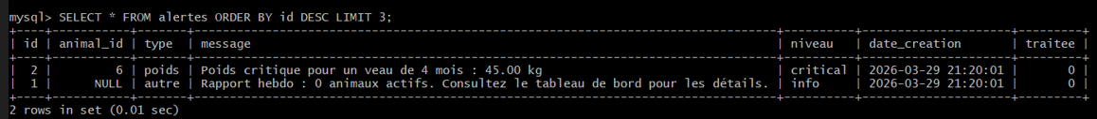

4.2.2 trg_alerte_vaccination
Evenement declencheur | AFTER INSERT sur la table sante
Condition | prochain_rdv < CURDATE() (rendez-vous depasse)
Action | Insertion automatique dans la table alertes
Niveau d'alerte | warning

Justification metier : Le suivi vaccinal d'un troupeau bovin est une obligation sanitaire au Senegal (FMDV, CBPP). Un rendez-vous vaccinal manque expose l'ensemble du troupeau a des epidemies. Ce trigger garantit qu'aucun rendez-vous depasse ne passe inapercu.

Resultat du test
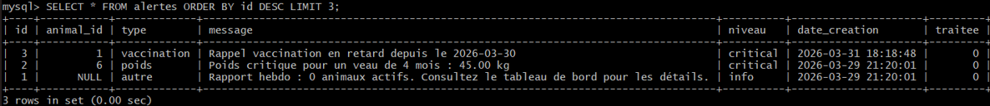

4.2.3 trg_historique_statut
Evenement declencheur | BEFORE UPDATE sur la table animaux
Condition | Changement de la colonne statut detecte
Action | Enregistrement dans la table historique_statut
Nature | Informatif — tracabilite du cycle de vie

Justification metier : La tracabilite du cycle de vie de chaque animal est essentielle : savoir quand un animal est passe de 'actif' a 'vendu' ou 'mort' permet d'etablir des bilans precis et de repondre aux exigences de controle sanitaire officiel.

Resultat du test
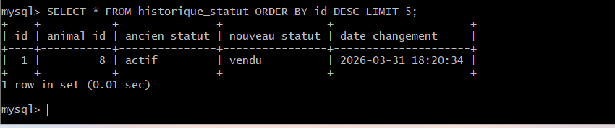

4.3 Event Scheduler MySQL

4.3.1 Activation du planificateur
SET GLOBAL event_scheduler = ON;

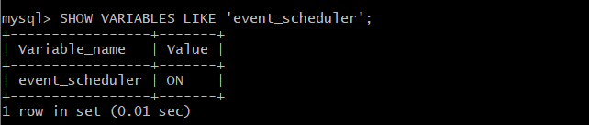
Important : Cette commande doit etre executee au demarrage du serveur ou ajoutee dans my.cnf pour persister apres redemarrage.

4.3.2 evt_alerte_velages
Frequence | Quotidienne
Action | Detecte les velages prevus dans les 7 prochains jours
Tables ciblees | reproduction + alertes

Justification metier : Un velage necessite une presence humaine (assistance a la mise bas, soins du veau). Cet event genere chaque matin une liste des naissances imminentes pour que l'eleveur anticipe ses interventions.
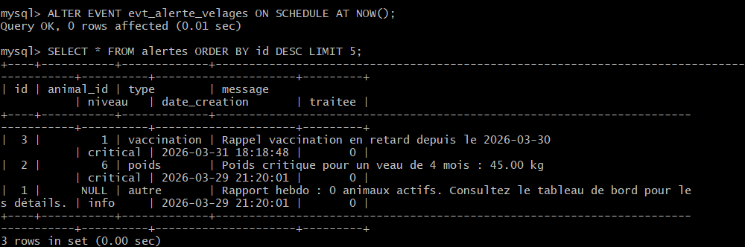

4.3.3 evt_rapport_croissance
Frequence | Hebdomadaire
Action | Resume de croissance du troupeau dans alertes
Tables ciblees | pesees + alertes

-- Message genere automatiquement dans alertes :
message : 'Rapport hebdo : 0 animaux actifs. Consultez le tableau de bord.'
type : autre | niveau : info [OK]

4.4 Tableau Recapitulatif des Tests
Element teste | Type | Condition testee | Resultat
trg_alerte_poids_faible | Trigger | Pesee 45 kg (seuil : 60 kg) | OK - Alerte critical creee
trg_alerte_vaccination | Trigger | RDV depasse de 1 jour | OK - Alerte warning creee
trg_historique_statut | Trigger | UPDATE statut -> vendu | OK - Historique enregistre
evt_alerte_velages | Event | Execution forcee NOW() | OK - Alertes velage generees
evt_rapport_croissance | Event | Rapport hebdomadaire | OK - Rapport dans alertes
event_scheduler | Config MySQL | SET GLOBAL ON | OK - Scheduler actif

4.5 Gold Dataset — Donnees de Test
Pour preparer le LLM et permettre des tests realistes, un script data/seed_data.sql a ete cree et injecte avec succes dans la base bovibot.

Table | Nb lignes | Description
races | 5 | Races bovines : Zebu Gobra, Ndama, Jersiaise, Charolaise, Metis local
animaux | 15 | Animaux TAG-001 a TAG-015 avec statuts varies (actif, vendu, mort)
pesees | 15 | Pesees janvier-mars 2026, agent Barro
sante | 10 | Actes veterinaires avec RDV de suivi (Dr Diop, Dr Faye)
alimentation | 5 | Rations : foin, concentre, paturage
TOTAL | 50 | Donnees realistes pour l'entrainement du LLM BoviBot

Cas limites couverts
- Poids critique : TAG-015 avec 45 kg -> declenche trg_alerte_poids_faible
- Animal vendu : TAG-003 statut 'vendu' -> teste avec trg_historique_statut
- Animal mort : TAG-010 statut 'mort' -> cas limite pour les ventes bloquees
- Races diversifiees : locales (Zebu Gobra, Ndama) et importees (Charolaise, Jersiaise)

Validation de l'injection
SELECT COUNT(*) FROM races; -- 5 [OK]
SELECT COUNT(*) FROM animaux; -- 15 [OK]
SELECT COUNT(*) FROM pesees; -- 15 [OK]
SELECT COUNT(*) FROM sante; -- 10 [OK]
SELECT COUNT(*) FROM alimentation; -- 5 [OK]

4.6 Conclusion
Les quatre mecanismes d'automatisation — trois triggers et deux events MySQL — ont ete implementes, testes et valides avec succes. Le systeme BoviBot est desormais capable de :

- Detecter instantanement tout poids critique ou vaccin en retard
- Tracer automatiquement l'historique des changements de statut de chaque animal
- Planifier et envoyer des alertes quotidiennes (velages) et hebdomadaires (croissance)
- Disposer de 50 lignes de donnees realistes pour l'entrainement du LLM en semaine 2

Ces automatisations constituent le socle de fiabilite sur lequel reposera l'assistant IA lors de l'integration du backend FastAPI et du LLM en semaine 2.

